新 书 推 荐

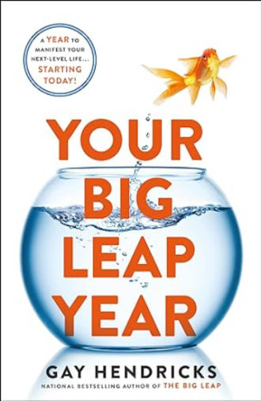
中文书名：《前进之年：新篇章的揭幕之年》
英文书名：Your Big Leap Year: A Year to Manifest Your Next-Level Life
作 者：Gay Hendricks
出 版 社：St. Martin’s Essentials
代理公司：Waterside/ANA/Jessica Wu
页 数：432页
出版时间：2024年2月
代理地区：中国大陆、台湾
审读资料：电子稿
类 型：心灵励志

内容简介：

卖点：

- 一本由《纽约时报》畅销作家盖伊·亨德里克斯编写的全年366天生活指南，致力于最大限度创造财富、爱情和激发创造力

一年后，您是否想要更多幸福、健康和财富？那就来学习如何每天迈出一小步，每年迈出一大步吧！

盖伊·亨德里克斯的畅销书《前进之年：克服内在恐惧，开启人生新篇章》自首次出版以来销量超过35万册。该书阐述了超越读者幸福天花板的理念，以及如何寻找新方式体会生活的乐趣。现在作者推出了姊妹篇《前进之年：新篇章的揭幕之年》，将上一本书中更大的目标拆分为细小的日常步骤，帮助读者立即行动，不再耽误实现梦想。这本366天（为适应闰年）的指南将带领读者踏上一段新的旅程，摆脱枯燥生活，大胆追求卓越。

对于每个想要突破自我、在生活中取得成功的人来说，本书都将赋予读者强大的生活力量，助力实现伟大的梦想。

作者简介：

盖伊·亨德里克斯（Gay Hendricks）是一名博士，已经在关系转变和心灵疗法领域耕耘了四十余年，是该领域的主要贡献者之一。他是《纽约时报》畅销书作家，出版物包括《有意识地爱》和《前进之年》。
全书目录：

简介

每日提升
周期一
周期二
周期三
额外提升

致谢
作者简介

感谢您的阅读！
请将反馈信息发至：版权负责人
Email：Rights@nurnberg.com.cn
安德鲁·纳伯格联合国际有限公司北京代表处
北京市海淀区中关村大街甲59号中国人民大学文化大厦1705室, 邮编：100872
电话：010-82504106, 传真：010-82504200
公司网址：http://www.nurnberg.com.cn
书目下载：http://www.nurnberg.com.cn/booklist_zh/list.aspx
书讯浏览：http://www.nurnberg.com.cn/book/book.aspx
视频推荐：http://www.nurnberg.com.cn/video/video.aspx
豆瓣小站：http://site.douban.com/110577/
新浪微博：安德鲁纳伯格公司的微博_微博 (weibo.com)
微信订阅号：ANABJ2002

